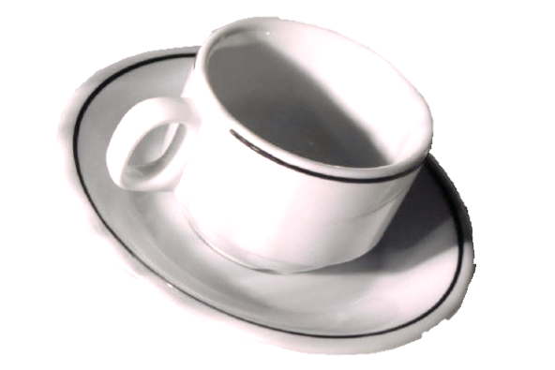

Thank you ticket

Thank you ticket

本日は当店の商品をご購入いただき、誠にありがとうございました。次回ご来店の際、ささやかながら感謝のプレゼントを進呈いたします。

SHOP NAME

Thank you ticket

本日は当店の商品をご購入いただき、誠にありがとうございました。次回ご来店の際、ささやかながら感謝のプレゼントを進呈いたします。

SHOP NAME

Thank you ticket

本日は当店の商品をご購入いただき、誠にありがとうございました。次回ご来店の際、ささやかながら感謝のプレゼントを進呈いたします。

SHOP NAME

Thank you ticket

本日は当店の商品をご購入いただき、誠にありがとうございました。次回ご来店の際、ささやかながら感謝のプレゼントを進呈いたします。

SHOP NAME

SHOP NAME

本日は当店の商品をご購入いただき、誠にありがとうございました。次回ご来店の際、ささやかながら感謝のプレゼントを進呈いたします。

Thank you ticket

SHOP NAME

本日は当店の商品をご購入いただき、誠にありがとうございました。次回ご来店の際、ささやかながら感謝のプレゼントを進呈いたします。

本日は当店の商品をご購入いただき、誠にありがとうございました。次回ご来店の際、ささやかながら感謝のプレゼントを進呈いたします。

本日は当店の商品をご購入いただき、誠にありがとうございました。次回ご来店の際、ささやかながら感謝のプレゼントを進呈いたします。

SHOP NAME

SHOP NAME

Thank you ticket

Thank you ticket